EVIDENCIAS
Laptop: Lenovo IdeaPad 320-14ISK (Intel Core i3)
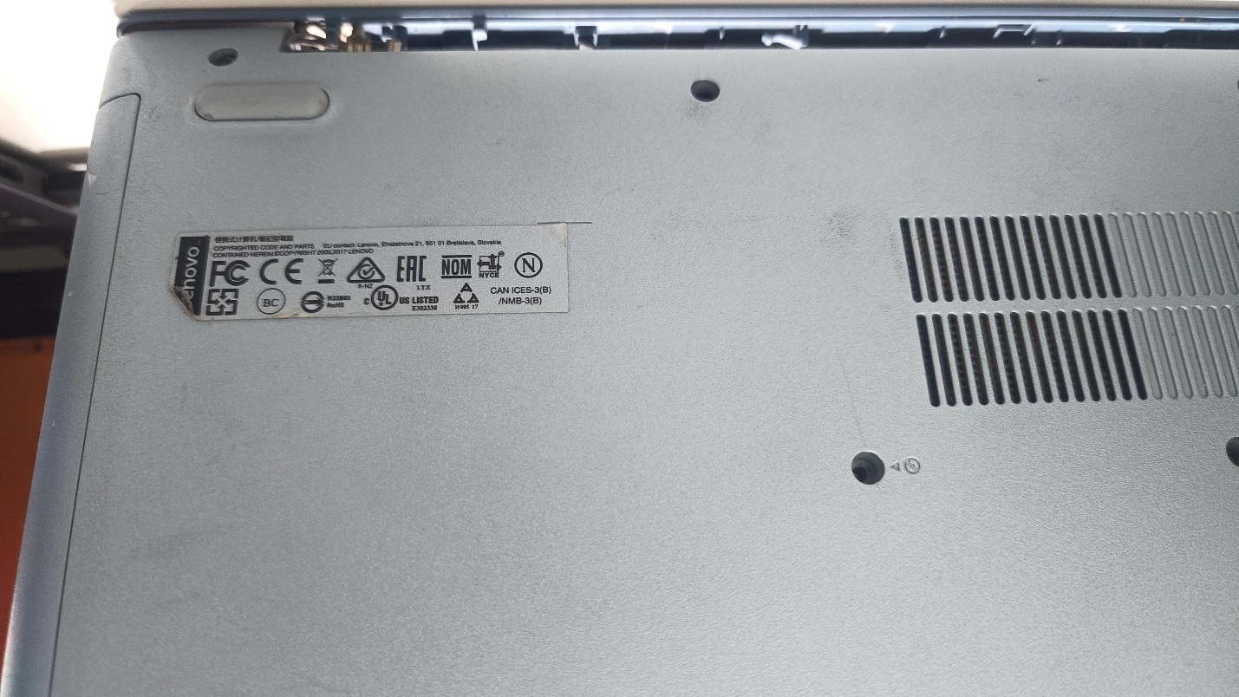
Vista inferior del equipo. Etiqueta regulatoria Lenovo visible.
CARACTERÍSTICAS
Verificamos que todo está bien y se detecta correctamente.
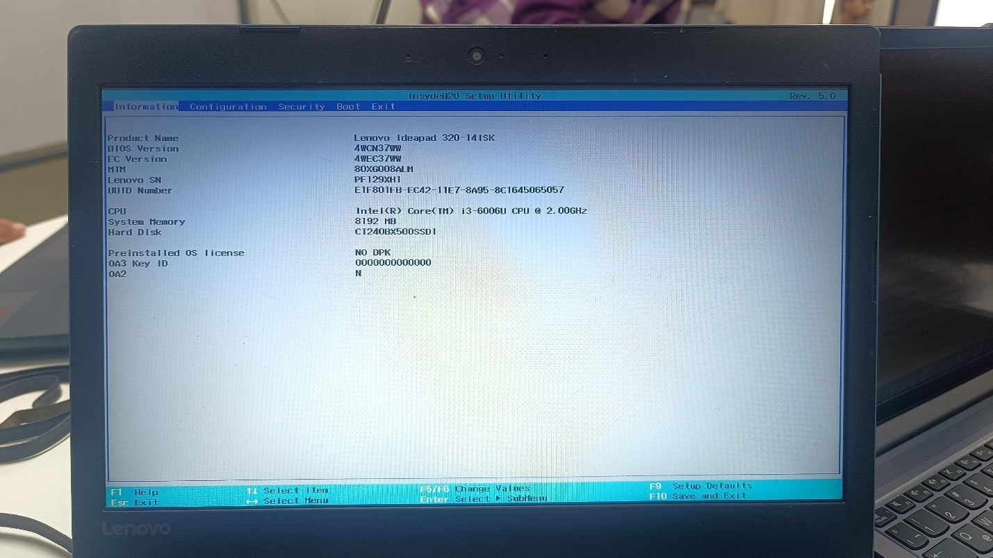
BIOS Information: Lenovo IdeaPad 320-14ISK · S/N PF129XH1 · MTM 80XG008ALM · Intel Core i3-6006U @ 2.00 GHz · 8 GB RAM · SSD Crucial BX500 240 GB (CT240BX500SSD1) · BIOS 4WCN37WW.
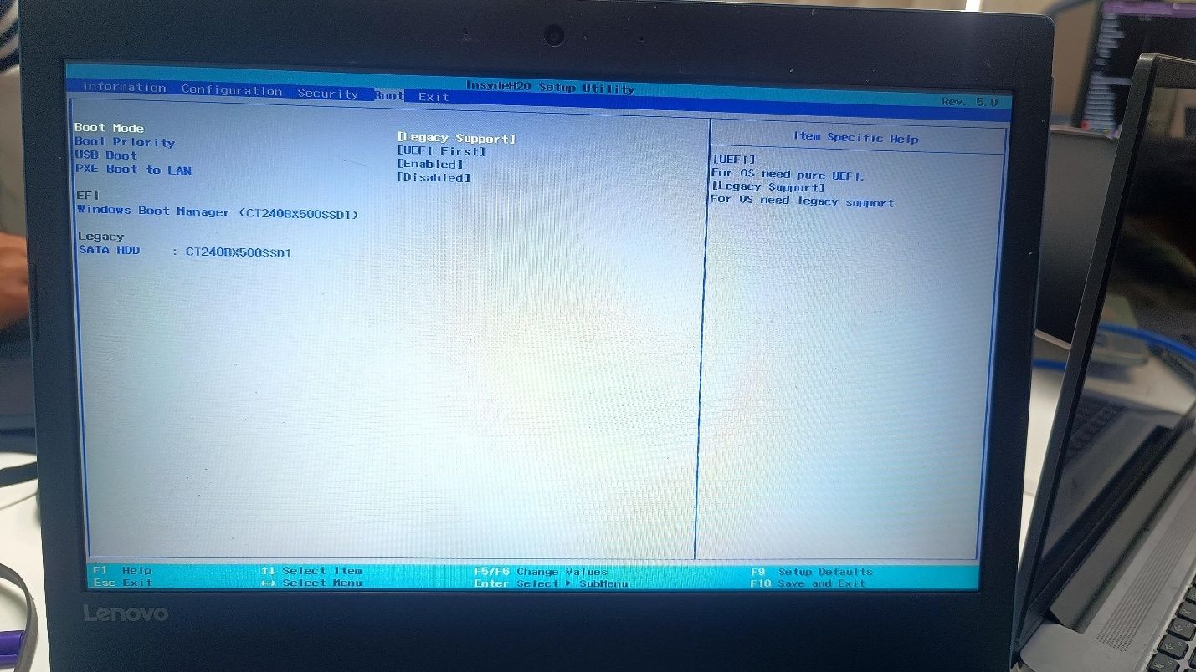
BIOS Boot: Boot Mode en Legacy Support, Boot Priority UEFI First. EFI: Windows Boot Manager (CT240BX500SSD1). Legacy: SATA HDD CT240BX500SSD1. El disco se detecta.
PROBLEMA
Se queda cargando, llega a 100 %, se apaga y vuelve a iniciar. Entra en bucle.
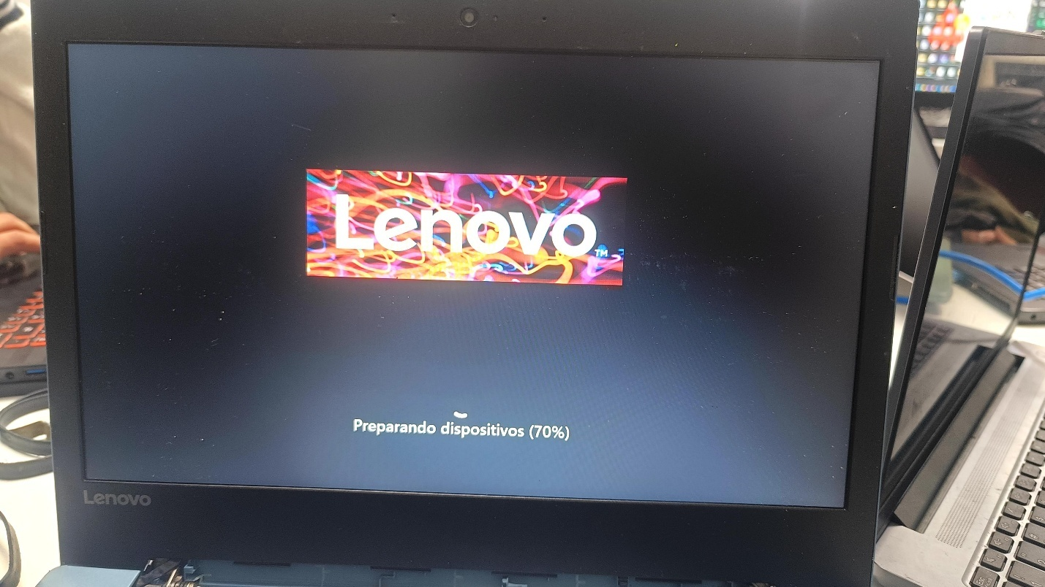
Pantalla donde se queda: "Preparando dispositivos (70 %)".
Inicio de desarmado
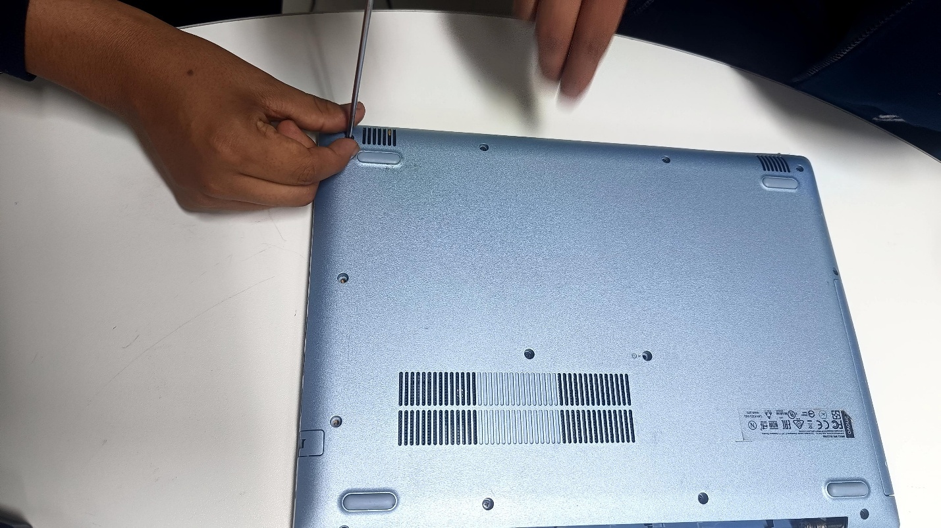
Retiramos los tornillos de la tapa posterior con destornillador estrella.
Herramientas para desarmar
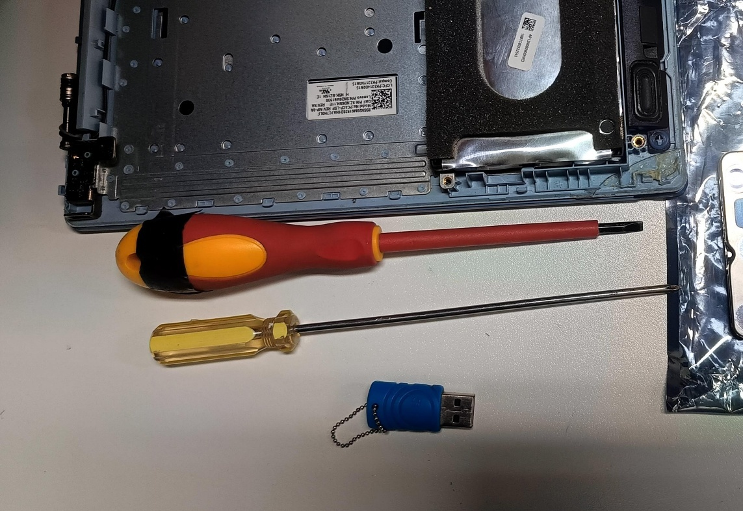
Destornillador estrella, destornillador plano y USB vacía.
Componentes de la laptop
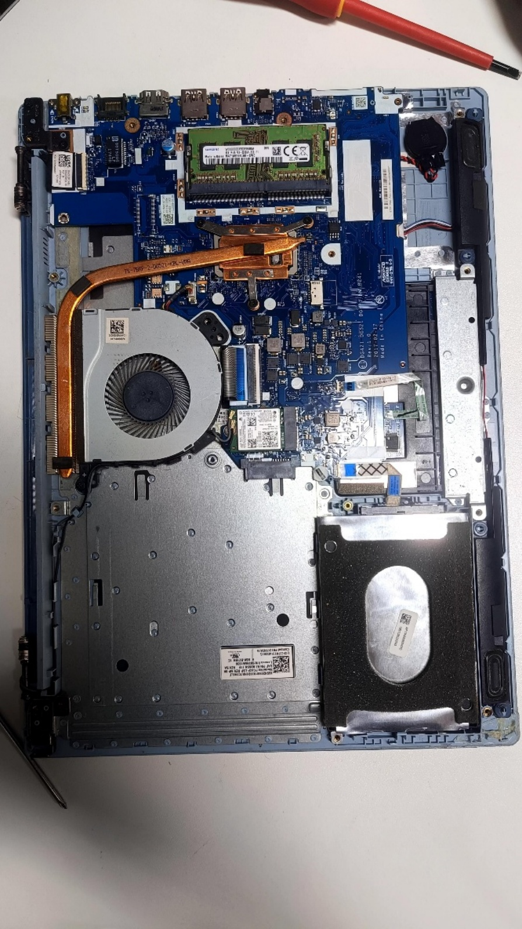
Interior abierto: placa base, ventilador y disipador de cobre, batería CMOS, altavoces, zócalo del disco (vacío), módulo de RAM y ranura M.2 WiFi.
Memoria
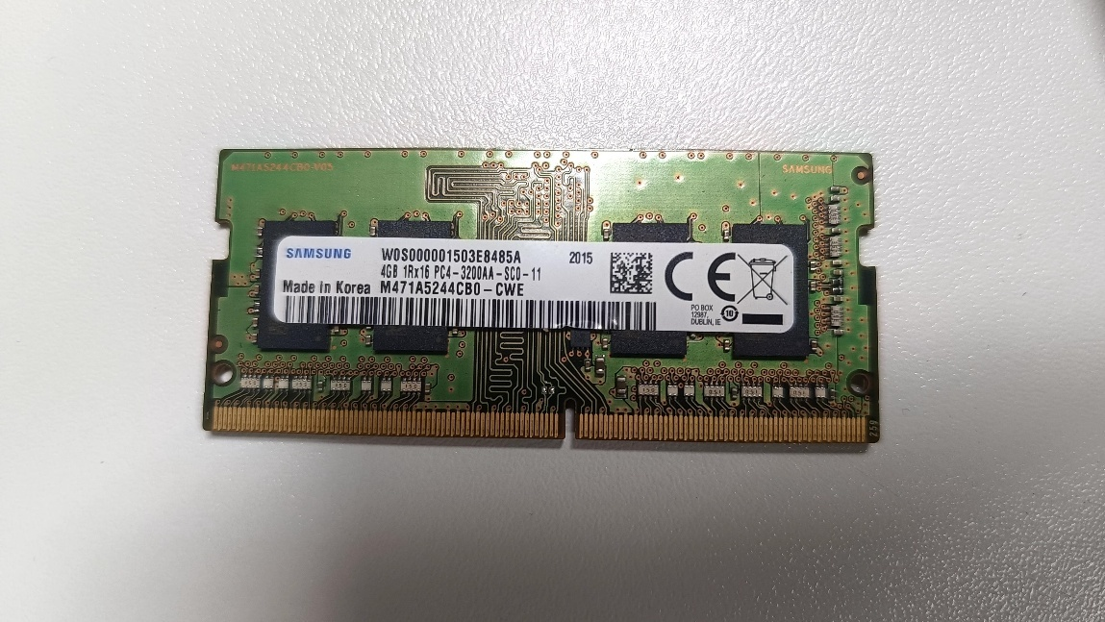
Samsung 4 GB DDR4 SODIMM, M471A5244CB0-CWE. El BIOS reporta 8 GB en total.
Cambio — disco antiguo / disco nuevo
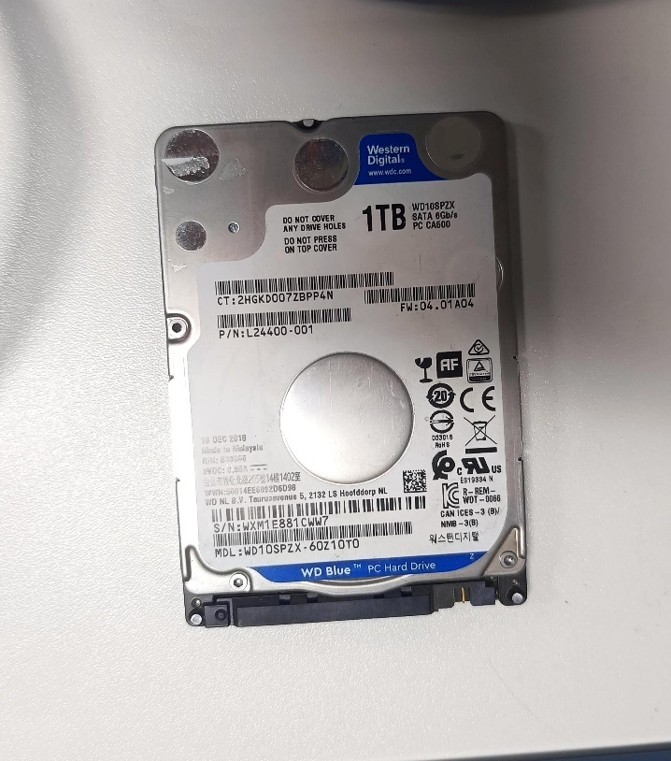
Disco antiguo: Western Digital WD Blue 1 TB (WD10SPZX), 2.5" SATA 6 Gb/s.
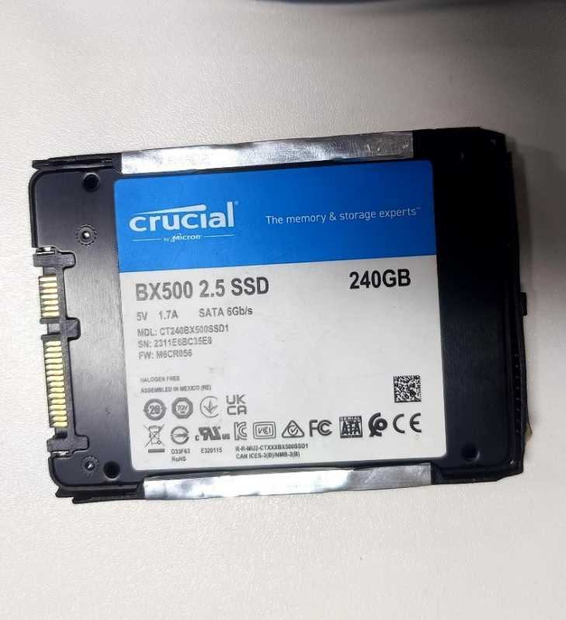
Disco nuevo: Crucial BX500 2.5" SSD 240 GB (CT240BX500SSD1), SATA 6 Gb/s.
Después del cambio
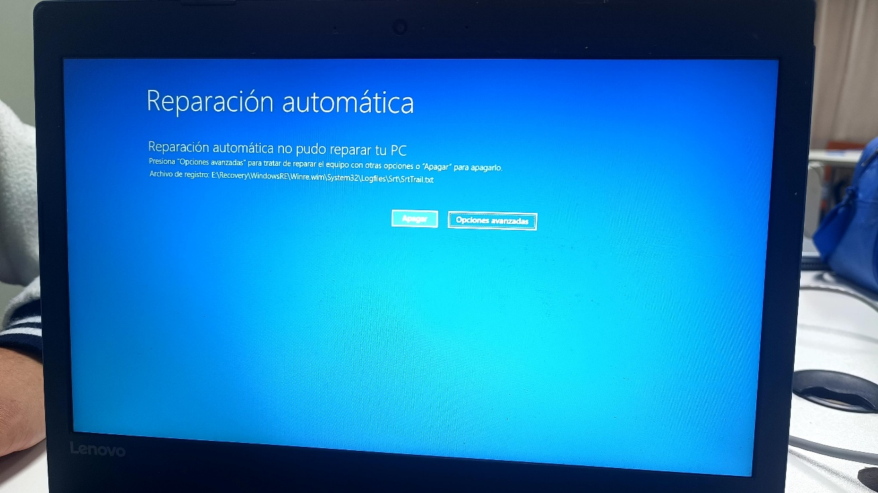
Pantalla "Reparación automática — no pudo reparar tu PC". Archivo de registro: SrtTrail.txt.

